Witam
Zapraszam do rozwiązywania przedwakacyjnych zadań
Poniedziałek/ 22.06
Co się wydarzyło? czyli rozmowy o niebezpiecznych zabawach
1.Opowiedz, co się dzieje na przedstawionych obrazkach:
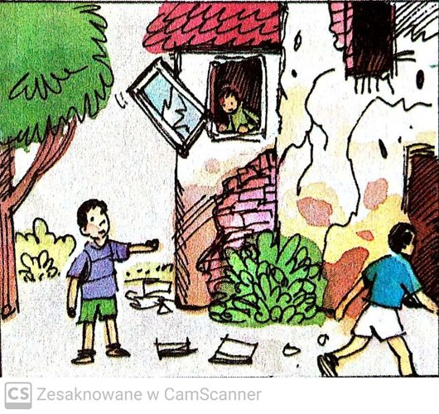
……………………………………………………………………………………………………………………………………..

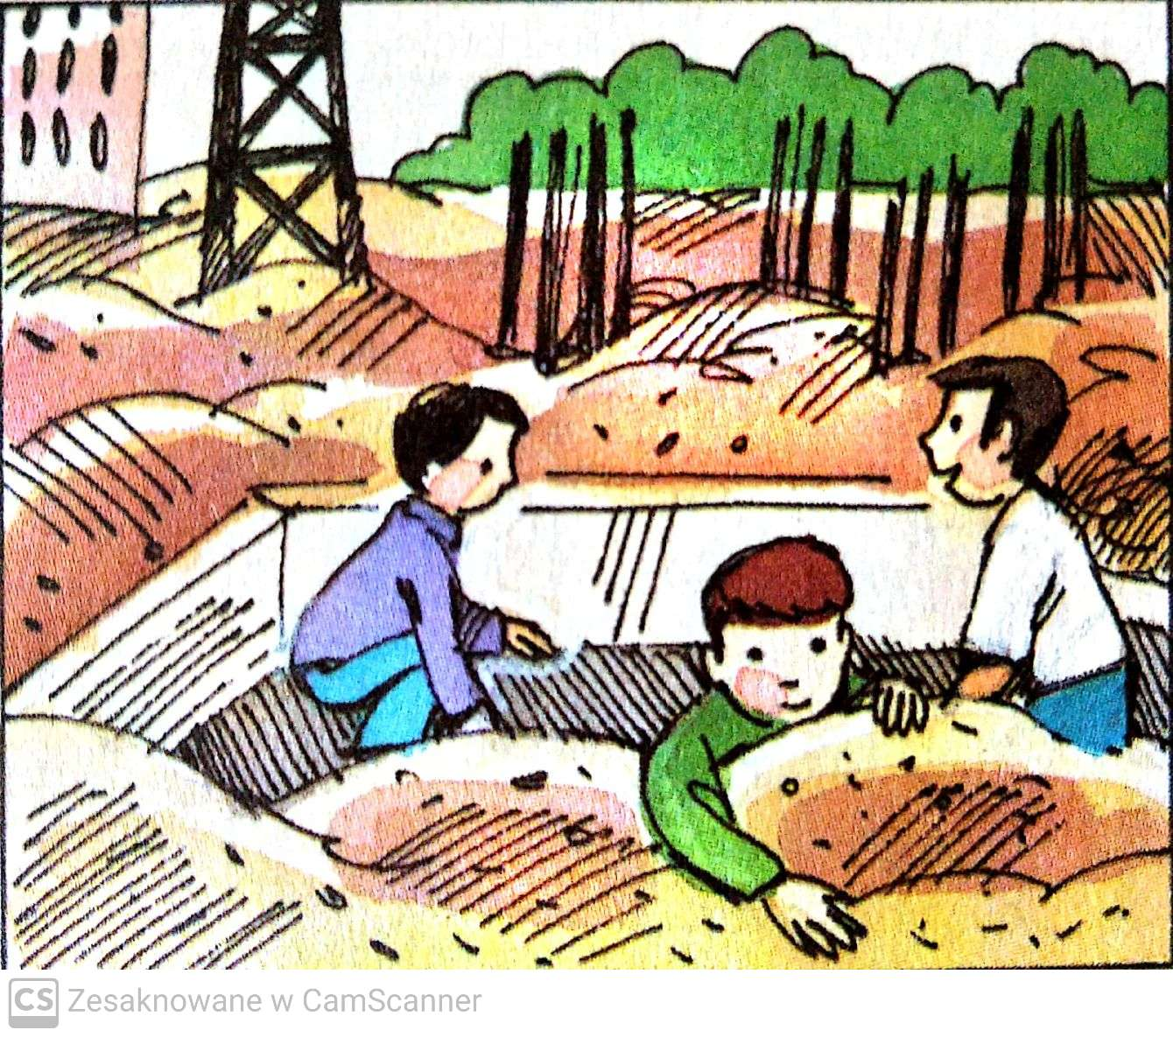
…………………………………………………………………………………………………………………………………………………
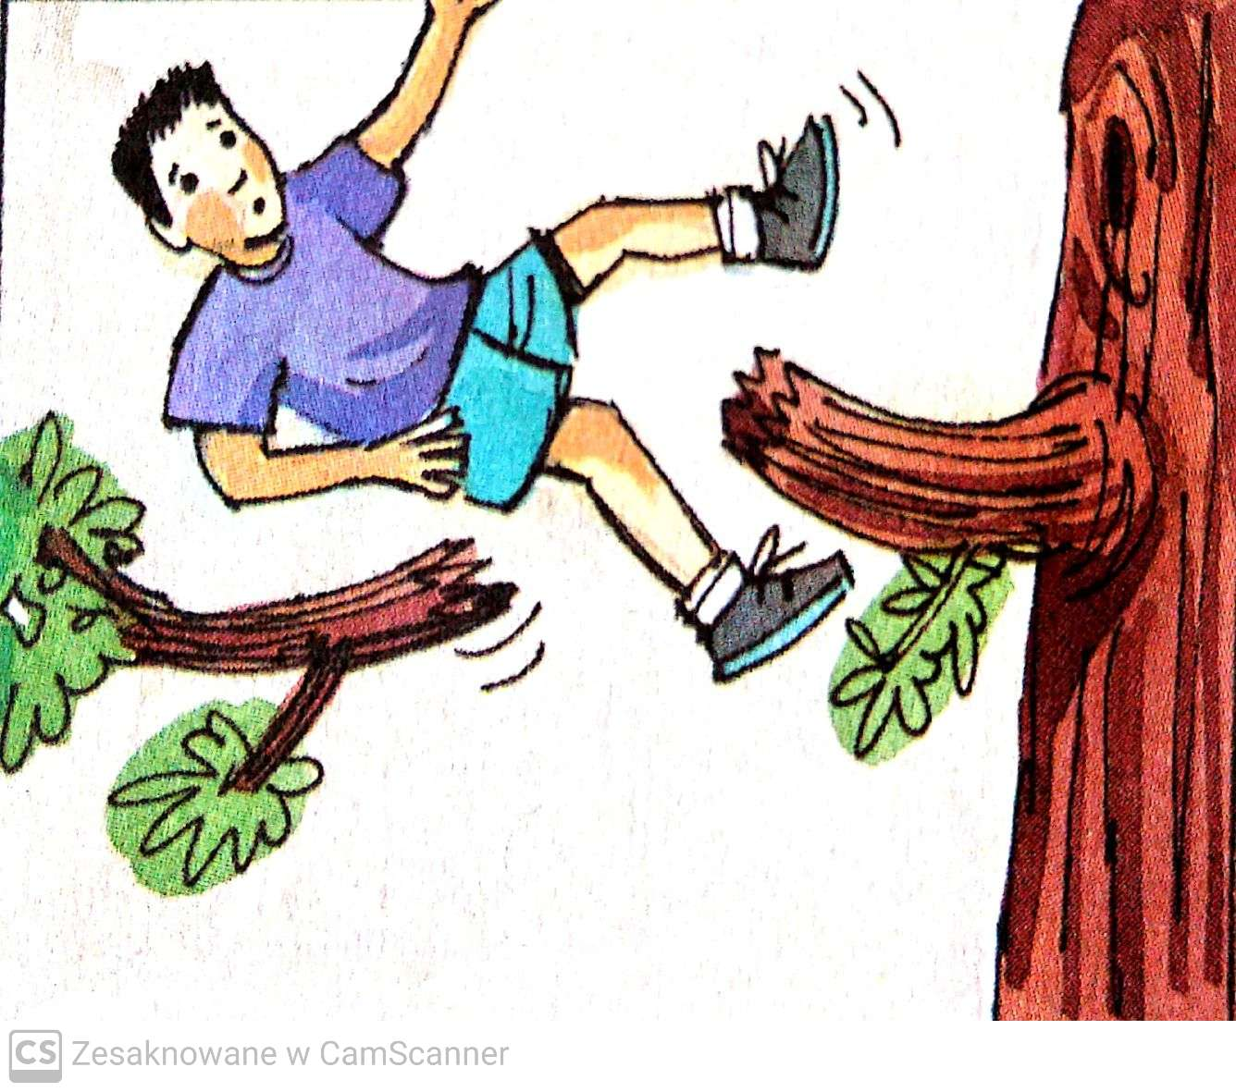
………………………………………………………………………………………………………………………………………………..
2.Przeczytaj /lub proszę o przeczytanie rodziców/ , dopasuj zdania do obrazków i przepisz je:
ZABAWY W OPUSZCZONYM BUDYNKU.
ZABAWY W WYKOPACH BUDOWLANYCH.
WSPINANIE SIĘ NA DRZEWA.
3. Przyjrzyj się obrazkom i opowiedz, co się wydarzyło. Nadaj tytuł historyjce:

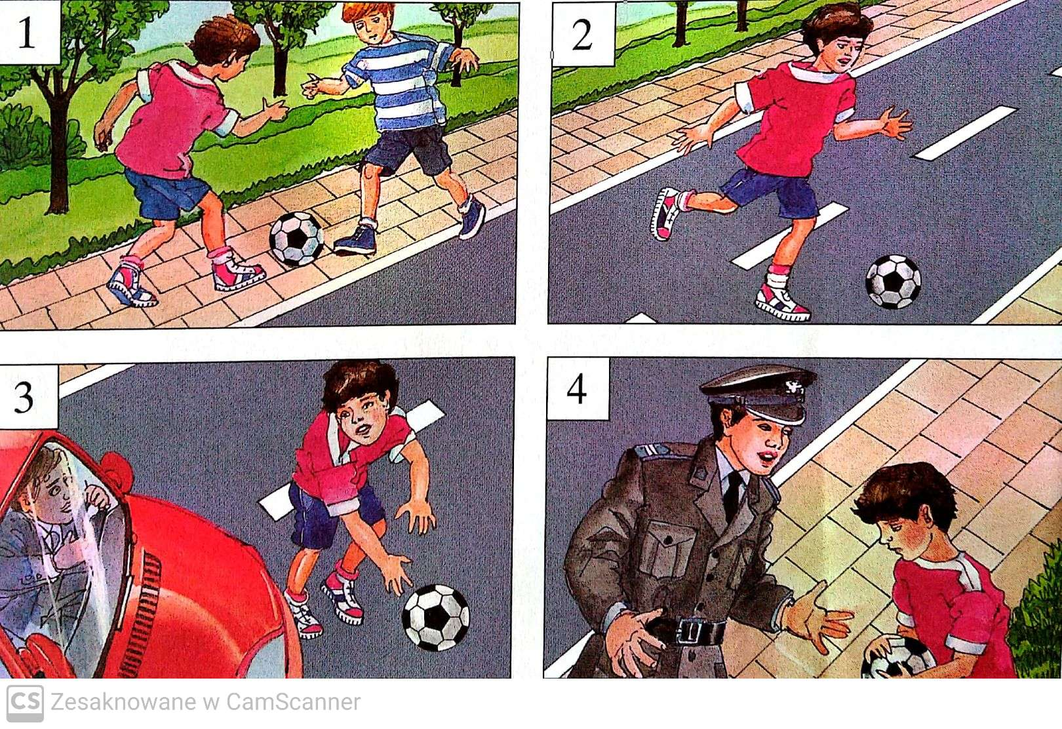
………………………………………………………………………………………………………………………………………………
4. Rozwiąż wakacyjną krzyżówkę:
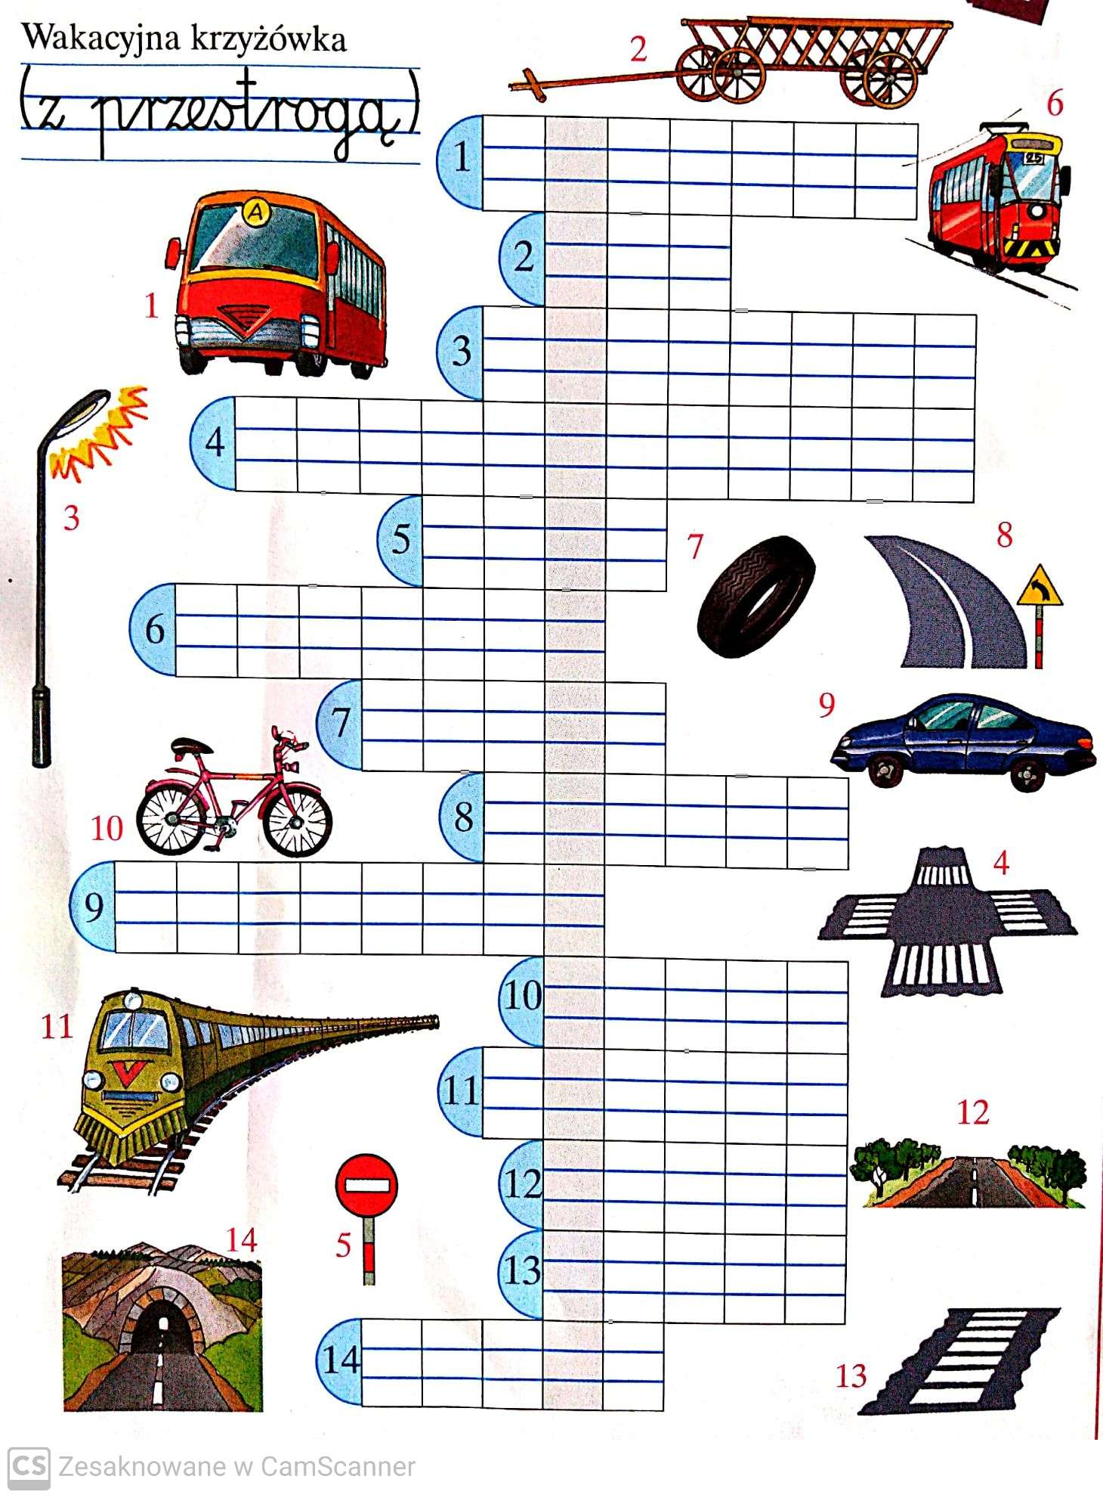
Bezpiecznych wakacji
5. Jak dbać o ład i porządek w kuchni – sprzątanie pomieszczenia kuchennego w domu /zadanie od p. Małgosi.

6. Rozwiąż krzyżówki matematyczne. Wpisz w żółte pola brakujące cyfry/liczby.
.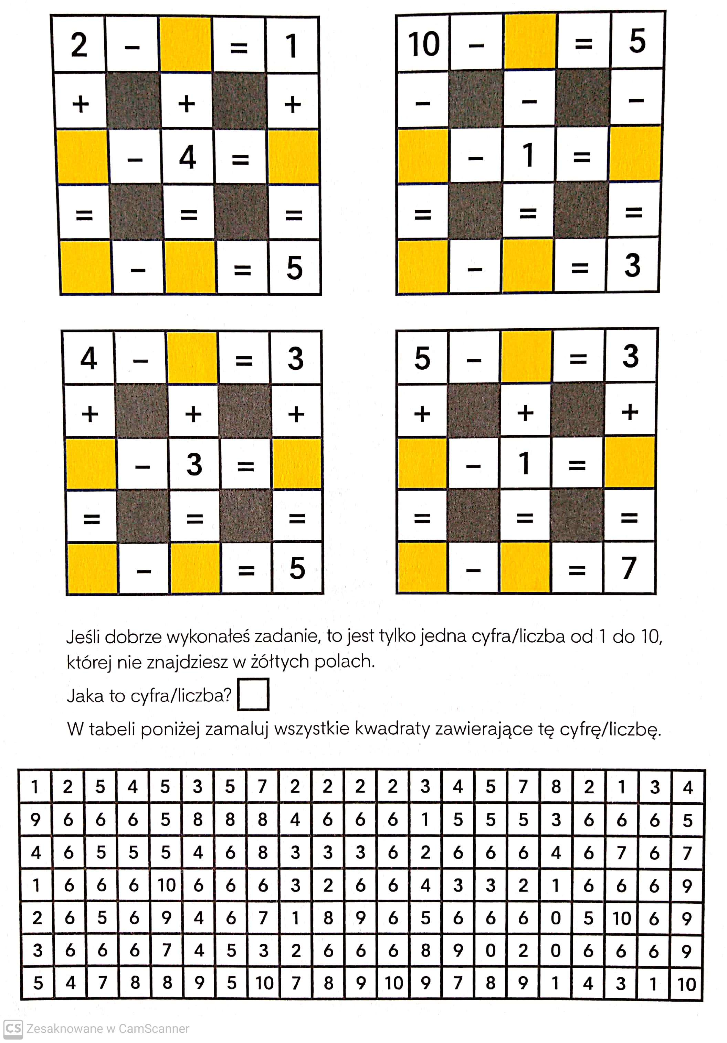
Wtorek/23.06
Dzień z Tatą i dla Taty
1.Kiedy obchodzimy Dzień Taty? W jaki sposób uczcisz to święto? W odpowiedzi wykorzystaj podane wyrazy:
ŻYCZENIA—LAURKA—UPOMINEK—SERDECZNY UŚCISK—UŚMIECH—KWIATY—WSPÓLNE ZABAWY……..
2.Poproś tatę o przeczytanie wiersza:

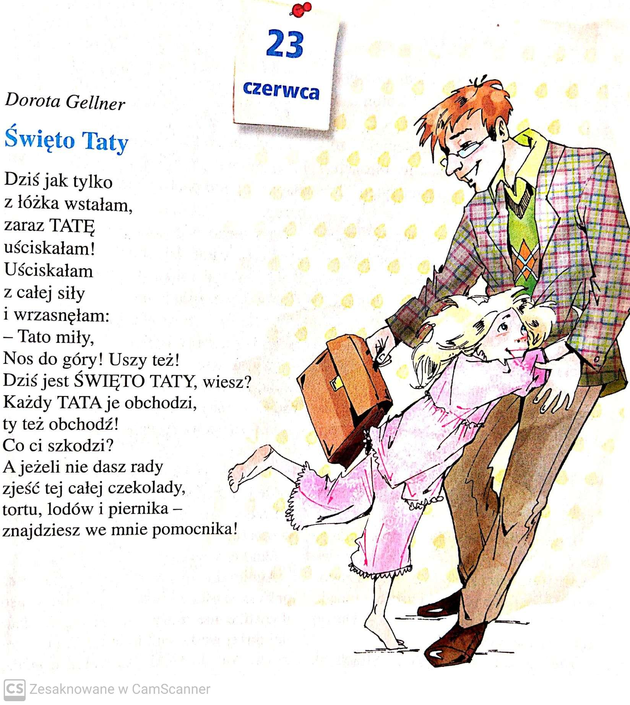
3.Przyjrzyj się zdjęciom. Powiedz co można robić z Tatą. Zaznacz, co najbardziej lubisz robić ze swoim Tatą. ZRÓB TO DZISIAJ

5.Matematyczne potyczki rowerowe.
Obejrzyj obrazek. Odpowiedz na pytania. Wpisz odpowiedzi:
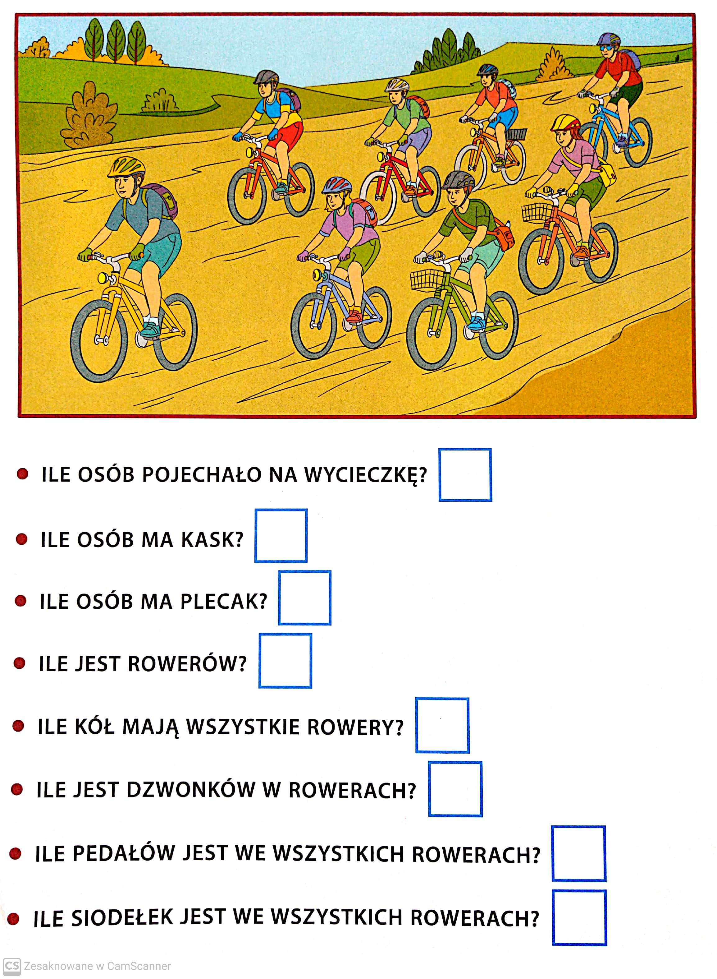
4. Przypominam o czynnościach porządkowych i zaznaczaniu ich na karcie za pomocą symboli obrazkowych. Zrób podsumowanie—ciekawa jestem, które czynności wykonujesz najchętniej.

Środa/24.06
Wakacyjne ostrzeżenia
1.Przeczytaj ostrzeżenia związane z wakacjami. Dobierz po jednym do każdego obrazka i zapisz:

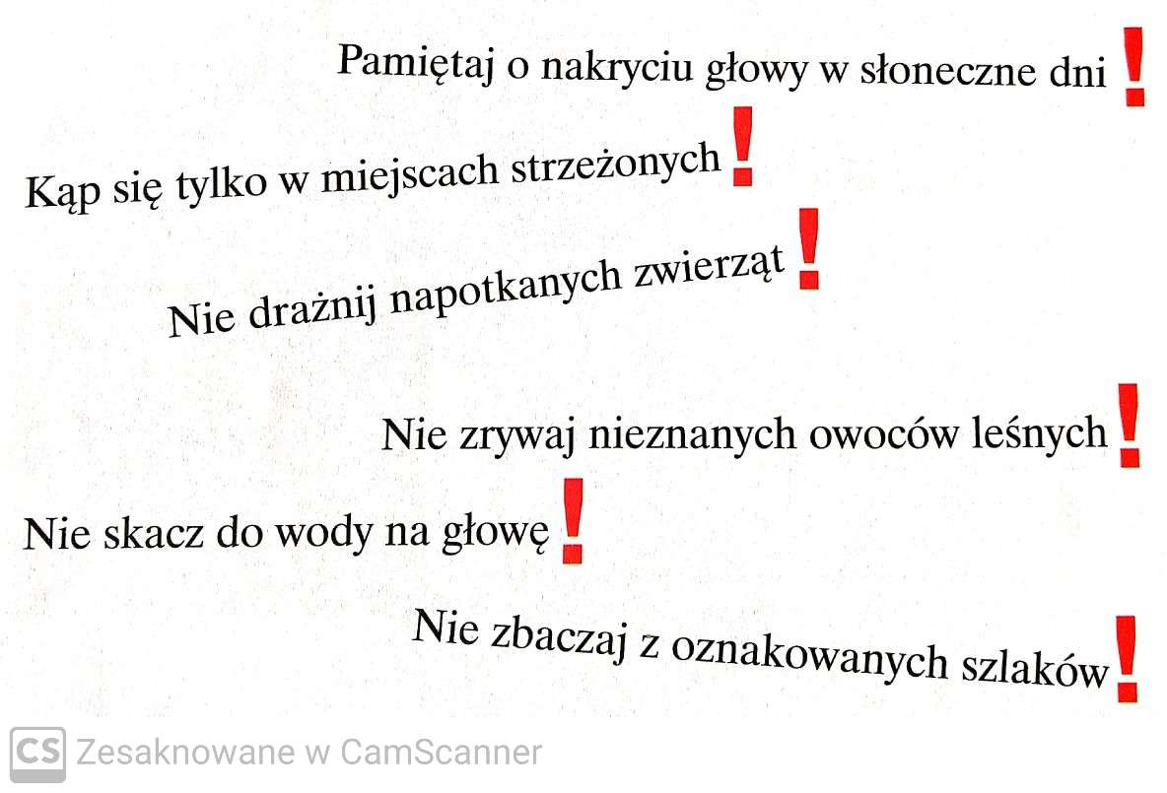

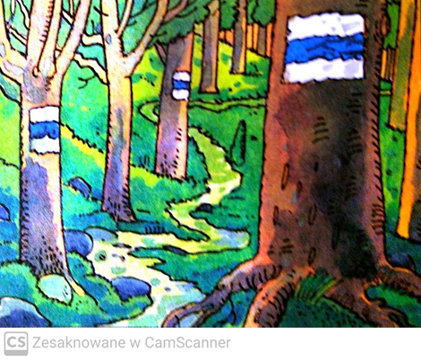

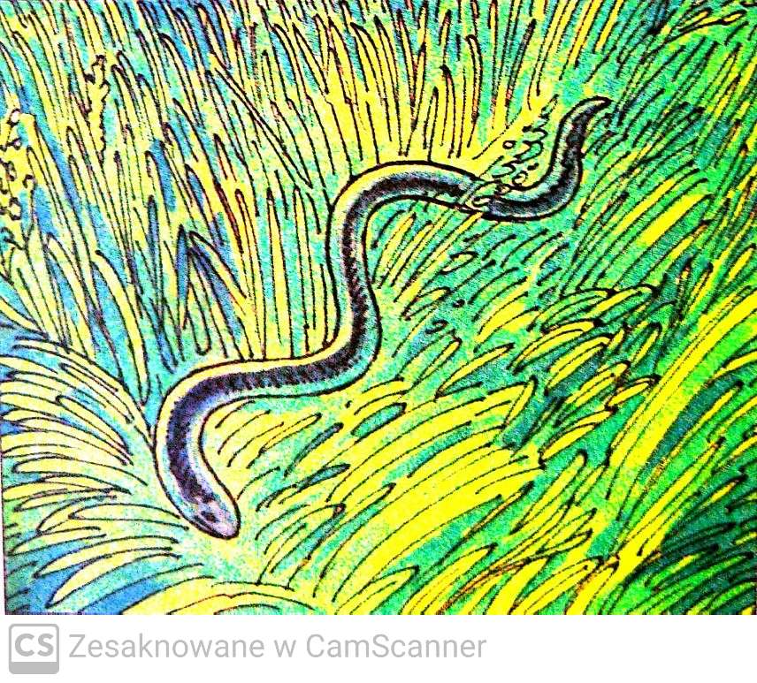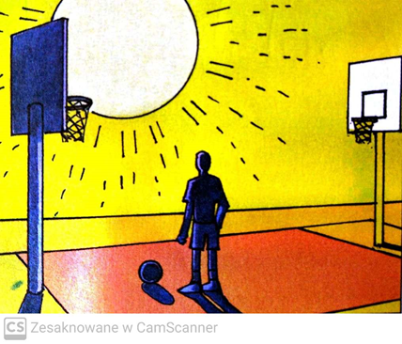

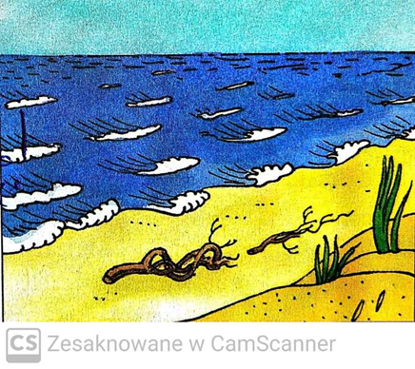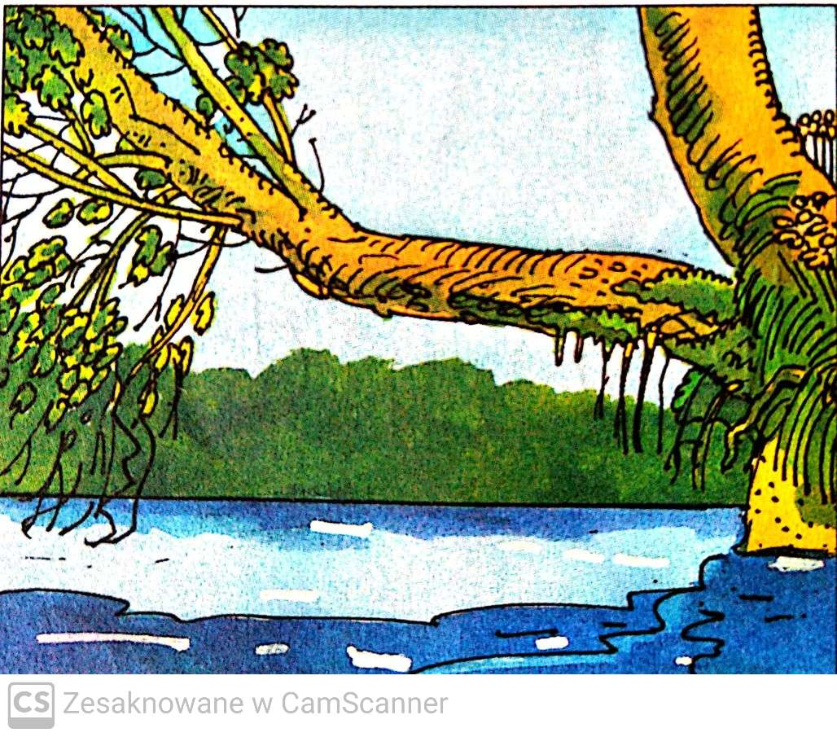
2. Ułóż dwa zdania z rozsypanki wyrazowej. Tymi wskazówkami powinieneś się kierować niezależnie od tego, gdzie spędzisz wakacje.
3. Obejrzyj film ,, Bezpieczne wakacje” z cyklu ,,Dzieci Uczą”
https://www.youtube.com/watch?v=Y0sBekIWkL4&feature=youtu.be

4. Dla chętnych/ Rozwiąż rebus. Zapisz rozwiązanie:

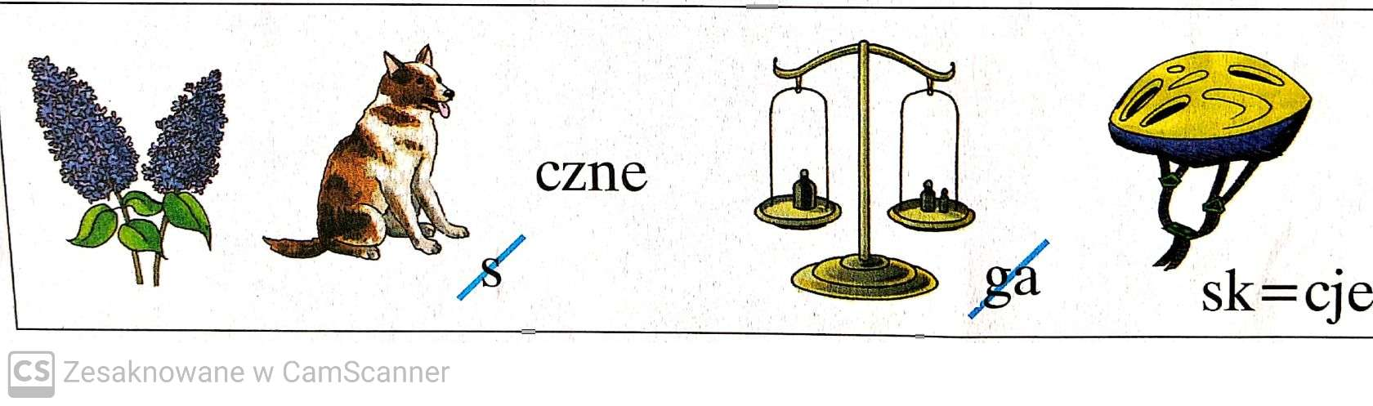
…………………………………………………………………………………………………………………………………………………………

5. Uporządkuj swoje prace, przybory do szycia.
Przygotuj letnie, wakacyjne ubrania.
Może trzeba przyszyć guzik- zrób to a może wyprasować- zrób to ….

Zadanie od p. Grażyny
Projektowanie ubrań letnich :

Wzory ubrań do wycięcia i zabawy:

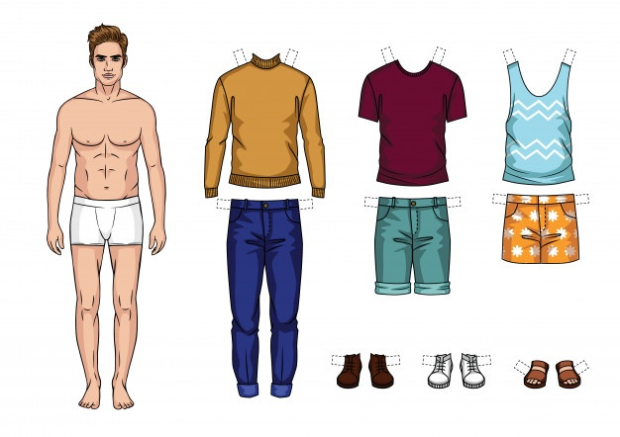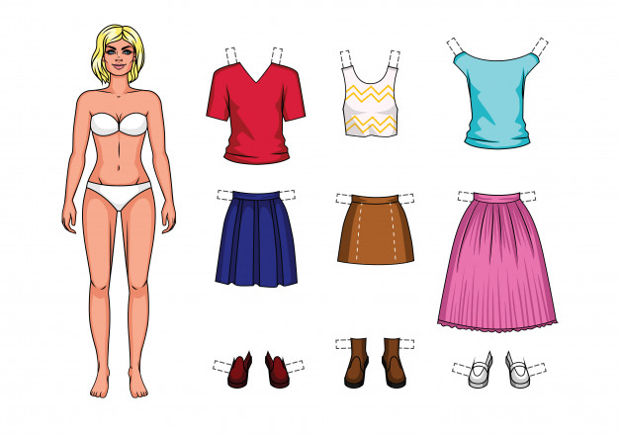
Życzę zdrowych i udanych wakacji spędzonych bezpiecznie i wesoło pozdrawiam p Grażyna Jędryczka.

